Муниципальное бюджетное дошкольное образовательное учреждение детский сад № 8 муниципального образования Тимашевский район

Конспект занятия по ознакомлению с окружающим в первой младшей группе.
Тема: «Купание куклы Аленушки».

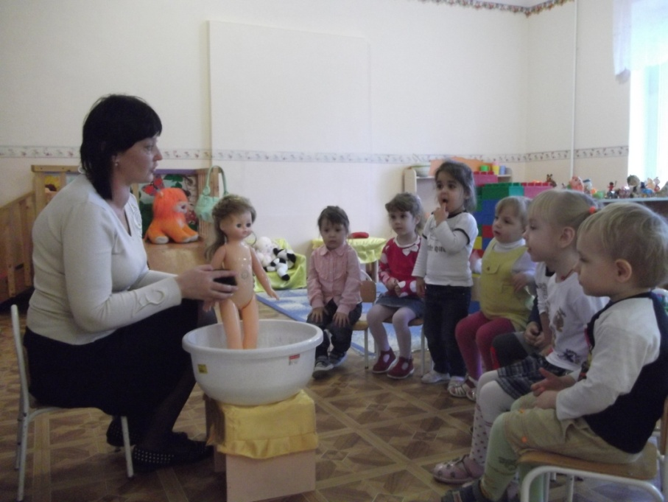

Воспитатель МБДОУ № 8
Прокопец Елена Андреевна
г.Тимашевск
2013г.
Программное содержание. Продолжать знакомить детей с предметами ближайшего окружения. Прививать детям культурно-гигиенические навыки, необходимость и польза умывания, купания. Познакомить с разным состоянием воды (холодная, горячая, теплая). Продолжать работать над развитием общей моторики и координации движения у детей. Развивать восприятие, внимание, умение общаться в процессе игры, отвечать на вопросы воспитателя.
Словарная работа: Тазик, мыло, полотенце, намыливать, смывать, холодная, горячая, теплая, вытирать.
Материал к занятию: Принадлежности для купания (тазик, мыло, мыльница, губка, полотенце), кроватка, коррекционная дорожка ( ребристая доска).
Предварительная работа: Игры с куклой и другими игрушками. Обращать внимание детей на предметы ежедневного пользования в режимных процессах.
Ход занятия.
Воспитатель: Дети, сегодня мы пойдем в гости к кукле Аленушке.
А чтобы до нее дойти, нам нужно пройти по дорожке, преодолевая препятствие.(ходьба по ребристой доске).
Дети подходят к домику, слышат плач ребенка (звучит запись).
Воспитатель достает из домика куклу, завернутую в пеленку.
Воспитатель: Посмотрите, Аленушка плачет. Давайте ее успокоим.
- Как ее можно успокоить?
Дети: Покачать, погладить.
Воспитатель: Умницы! Да, можно ее покачать, спеть колыбельную, погладить!
Воспитатель качает куклу, читает отрывок из стихотворения Е. Благининой «Аленушка».
А у нас есть девочка, зовут ее Аленушка,
Девочка -припевочка, светлая головушка.
Целый день «Уа-уа»
Вот и все ее слова.
- Аленушка никак не успокаивается! Что же нам делать?
- Давайте развернем Аленушку и посмотрим ,что с ней случилось.
Разворачивают куклу.
- Ах, ты, девочка чумазая!
Где ты носик так измазала?
Воспитатель : Ребята, что нужно сделать , чтобы Аленушка стала чистой?
Дети: Нужно куклу искупать.
Воспитатель: Правильно, давайте искупаем куклу.
Мы не ляжем рано спать,
Дочку надобно купать
Теплую водичку льем на нашу птичку
Ой, с гуся - вода
С Аленушки худоба!
Дайте мне пеленку,
Завернуть Аленку!
Воспитатель: Потрогайте водичку. Какая она холодная или теплая? (Дети пробуют воду).
Дети: Холодная.
Воспитатель: Можно купать куколку в такой воде?
Дети: Нет.
Воспитатель: Что нужно сделать, чтобы вода стала теплой.
Дети: Добавить горячей.
Воспитатель: Дети, попробуйте, какая стала вода? (Дети пробуют воду).
Дети: Теплая.
Воспитатель: Правильно, теплая водичка. Молодцы! А, что еще нужно для купания?
Дети: Мыло, губка, полотенце. (Воспитатель показывает принадлежности).
Воспитатель: А сейчас мы посадим куколку в тазик. Намылим губку мылом, потрем куколку губкой. (Воспитатель моет куклу). А теперь Соня будет мыть, иди сюда. Дети, что делает Соня? (Соня моет куклу. Воспитатель читает потешку).
Водичка, водичка,
Умой Аленушке личико,
Чтобы глазоньки блестели,
Чтобы щечки краснели,
Чтоб смеялся роток,
Чтоб кусался зубок.
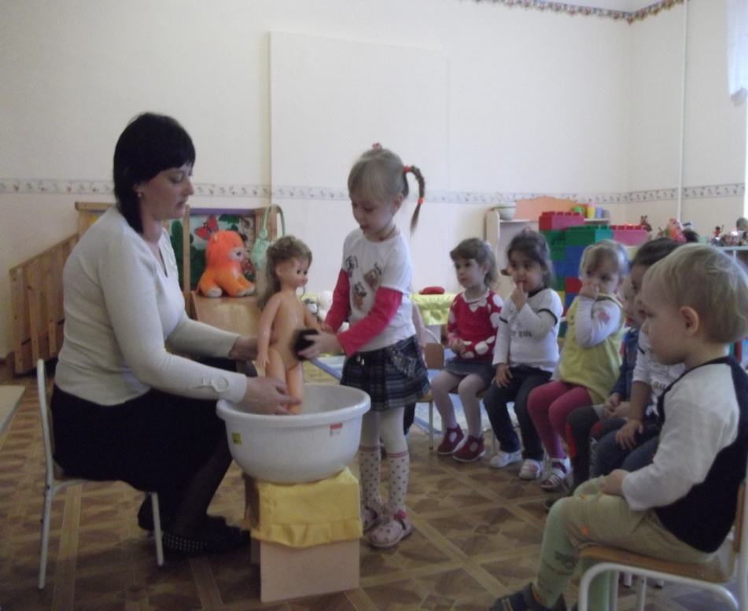

Воспитатель: Вот мы и помыли мылом Аленушку. Молодец, Соня! А теперь ее надо ополоснуть чистой водой, чтобы мыло смыть. Иди, Настя, помоги мне. Что мы делаем? ( Воспитатель поливает куклу чистой водой).
Дети: Поливаем.
Воспитатель: Вот, теперь все! Аленушка чистая. Завернем ее в чистое полотенце. Иди, Даня, заверни Аленушку. Во что ты ее завернул?( В чистое полотенце).
Воспитатель: Молодцы! Все вы мне помогали. Аленушка вам говорит «спасибо». Она устала. Положим ее спать и споем ей песенку. (Кладет куклу в кровать. Поет ,дети тихо подпевают).

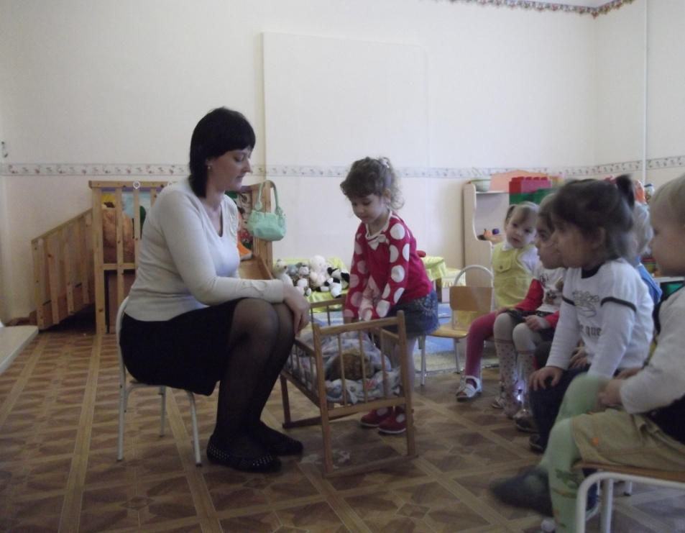

Баю-баю-баю.
Аленушку качаю (дети укачивают).
Аленушка устала,
Целый день играла.
Воспитатель: Аленушка уснула, тихо уходим, не разбудите Аленушку. (Дети на носочках уходят).

